

实验报告

课 程： 软件测试
班 级： 软件21-3BF
组 号： 10
组 员: 汪家豪 奉恒斌 任翔
日 期: 2024-4-26

实验6 系统功能测试实验
目录
实验6 系统功能测试实验 1
1 实验目的 1
2 测试与提前准备 1
3 实验内容 1
4 实验环境 2
4.1 测试环境与配置 2
5 实验过程 2
5.1 登录验证 2
5.2 主页模块 3
5.2.1 添加员工信息 3
5.2.2 查看考勤记录 6
5.3 员工管理模块 7
5.3.1员工信息查询 7
5.3.2 添加员工信息 8
5.4 请假申请模块 10

实验目的
①巩固所学的黑盒测试技术的基本知识点。
②巩固和掌握系统功能测试的基本概念和测试要点。
③综合应用本章介绍的测试技术，如等价类划分、边界值分析和判定表等。

测试与提前准备
①理解与掌握等价类划分、边界值分析和判定表等黑盒测试技术的基本原理。
②准备一个被测试系统进行测试

实验内容
对员工信息管理系统进行功能测试

实验环境
本次测试用例设计主要采用黑盒测试方法，功能模块及集成测试采用的具体测试用例设计方法有等价类划分法、边界值划分法和错误猜测。

测试环境与配置
编程语言：Java
开发工具：IntelliJ IDEA 2023.2.5 (Ultimate Edition)
测试框架：JUnit 4.12
覆盖率测试工具：Intelli IDEA

实验过程

登录验证
输入等价类 | 测试用例 | 测试数据 | 期望结果 | 实际结果
无效等价类 | 用户名：空  密码：非空 | 用户名：  密码：1 | 登录不成功 | Id和密码不能为空
无效等价类 | 用户名：非空  密码：空 | 用户名：r  密码： | 登录不成功 | Id和密码不能为空
无效等价类 | 用户名：空  密码：空 | 用户名：  密码： | 登录不成功 | Id和密码不能为空
无效等价类 | 用户名：正确  密码：不正确 | 用户名：admin  密码：11 | 登录不成功 | 出错信息，提示工号id或密码错误
有效等价类 | 用户名：正确  密码：正确 | 用户名：admin  密码：111222 | 登录成功 | 进入系统主界面

偏差：无
测试结果：能够验证用户名与密码的合法性与正确性，系统的登陆功能正确实现
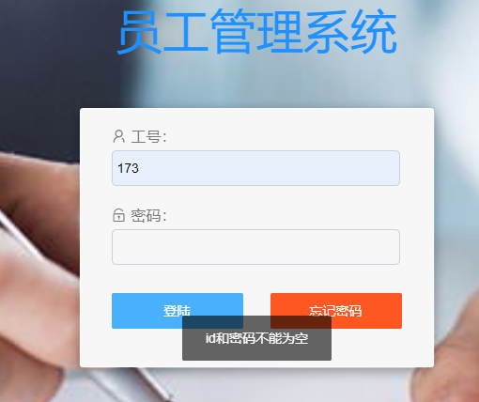

主页模块

5.2.1 添加员工信息
输入等价类 | 测试用例 | 测试数据 | 期望结果 | 实际结果
无效等价类 | 图片：空  姓名：非空  性别：非空  密码：非空  出生日期：非空  邮箱：非空  手机号码：非空 | 图片：pic.png  姓名：admin  性别：男  密码：111222  出生日期：1996-08-24  邮箱：3236663497@qq.com  手机号码：17727241496 | 更新失败不成功 | 提示信息，更新成功！
无效等价类 | 图片：非空  姓名：空  性别：非空  密码：非空  出生日期：非空  邮箱：非空  手机号码：非空 | 图片：pic.png  姓名：admin  性别：男  密码：111222  出生日期：1996-08-24  邮箱：3236663497@qq.com  手机号码：17727241496 | 更新失败 | 更新失败，提示必填项需填入
有效等价类 | 图片：非空  姓名：非空  性别：非空  密码：非空  出生日期：非空  邮箱：非空  手机号码：非空 | 图片：pic.png  姓名：admin  性别：男  密码：111222  出生日期：1996-08-24  邮箱：3236663497@qq.com  手机号码：17727241496 | 更新成功 | 提示信息，更新成功！
偏差：无
测试结果：更新个人信息模块功能正常
、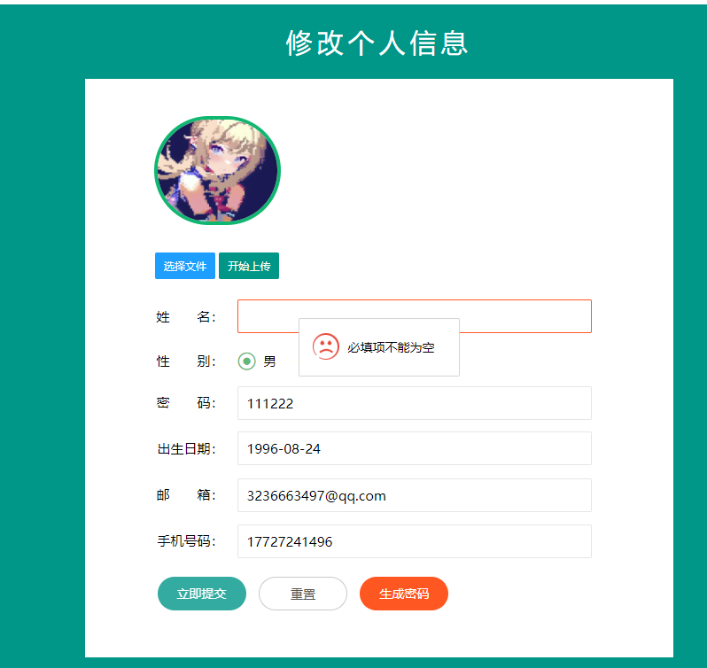

5.2.2 查看考勤记录
输入等价类 | 测试用例 | 测试数据 | 期望结果 | 实际结果
无效等价类 | 日期选择：空  页码：非空  页大小：非空 | 日期选择：空  页码：1  页大小：8 | 查询默认结果 | 提示信息，不存在该客户!
有效等价类 | 日期选择：非空  页码：非空  页大小：非空 | 日期选择：2020-01  页码：1  页大小：8 | 查询1月份结果 | 提示信息，删除成功！
偏差：无
测试结果：查看考勤记录模块功能正常
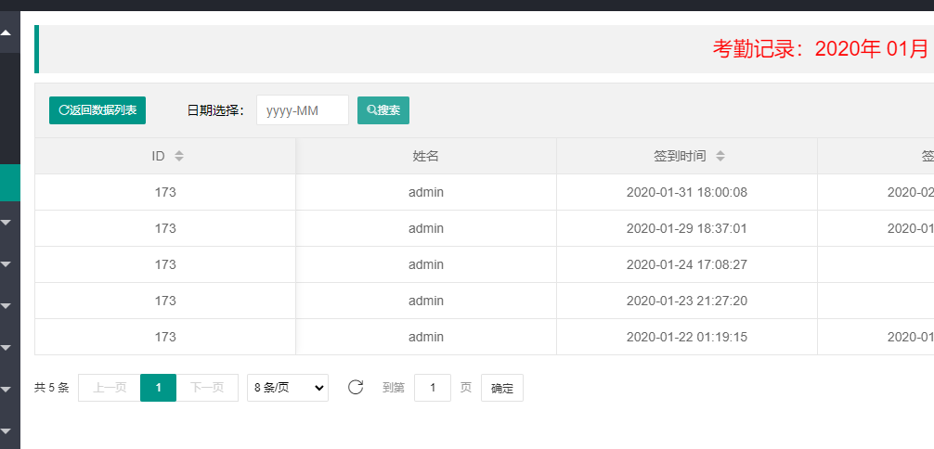

员工管理模块

5.3.1员工信息查询
输入等价类 | 测试用例 | 测试数据 | 期望结果 | 实际结果
无效等价类 | id：空 | id：空 | 查询失败 | 提示信息，不能为空
无效等价类 | 姓名：空 | 姓名：空 | 查询失败 | 提示信息，不能为空
无效等价类 | 部门：空 | 部门：空 | 查询失败 | 提示信息，不能为空
有效等价类 | id：非空 | id：173 | 查询成功 | 正确查询
有效等价类 | 姓名：非空 | 姓名：admin | 查询成功 | 查询失败，提示接口异常
有效等价类 | 部门：非空 | 部门：推广部 | 查询成功 | 正确查询
偏差：姓名查询功能提示接口异常
测试结果：员工信息的姓名查询功能出现接口异常
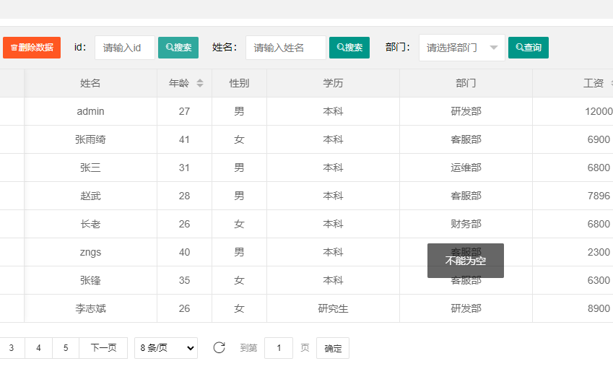

5.3.2 添加员工信息
输入等价类 | 测试用例 | 测试数据 | 期望结果 | 实际结果
无效等价类 | 姓名：空  性别：非空  部门：非空  手机号码：非空  邮箱：非空  出生日期：非空  入职时间：非空  学历：非空  工资：非空  密码：非空 | 姓名：空  性别：男  部门：推广部  手机号码：13223341123  邮箱：asdfeasdf@qq.com  出生日期：2024-05-29  入职时间：2024-08-21  学历：本科  工资：12312  密码：4Pc5Vn | 添加失败 | 提示信息，必填项不能为空
有效等价类 | 姓名：空  性别：非空  部门：非空  手机号码：非空  邮箱：非空  出生日期：非空  入职时间：非空  学历：非空  工资：非空  密码：非空 | 姓名：空  性别：男  部门：推广部  手机号码：13223341123  邮箱：asdfeasdf@qq.com  出生日期：2024-05-29  入职时间：2024-08-21  学历：本科  工资：12312  密码：4Pc5Vn | 添加成功 | 提示信息，添加成功！
偏差：无
测试结果：添加员工信息功能模块功能正常
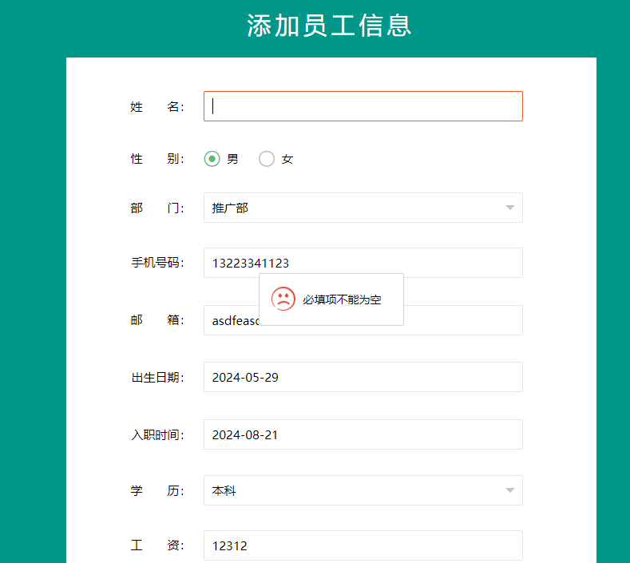

请假申请模块
输入等价类 | 测试用例 | 测试数据 | 期望结果 | 实际结果
无效等价类 | 姓名：非空  所属部门：非空  填表日期：非空  请假时间：非空  对应天数：非空  请假理由：空 | 姓名：admin  所属部门：研发部  填表日期：2024-05-27  请假时间：2024-5-30-~2024-06-13  对应天数：11  请假理由：空 | 申请失败 | 提示信息，必填项不能为空
有效等价类 | 姓名：非空  所属部门：非空  填表日期：非空  请假时间：非空  对应天数：非空  请假理由：非空 | 姓名：admin  所属部门：研发部  填表日期：2024-05-27  请假时间：2024-5-30-~2024-06-13  对应天数：11  请假理由：生病了 | 申请成功 | 提示信息，申请成功
偏差：无
测试结果：能够正确查询所有信息
